臺北市私立再興中學慶祝62週年校慶
「再興臉譜」生命教育攝影比賽報名表
標題 | 花博之旅
作  者 | □高■國中 七 年 忠 班  學生姓名:戴以理
作  品 | 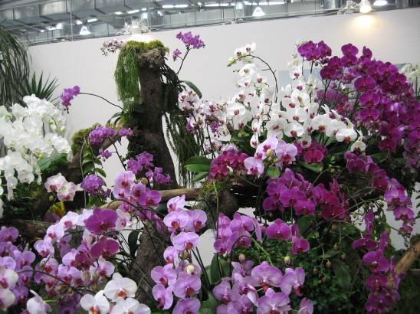 | 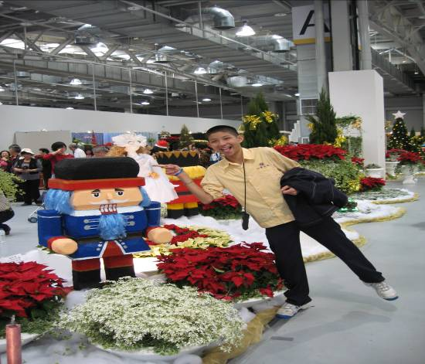
作  品 | 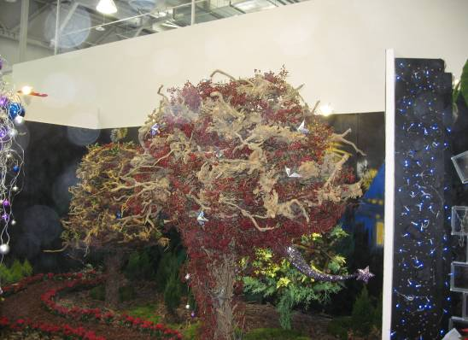 | 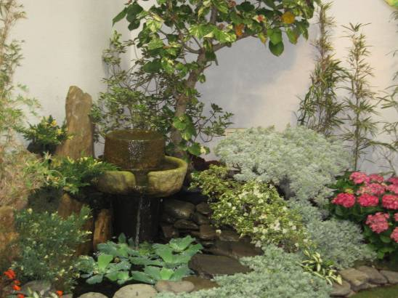
作  品 | 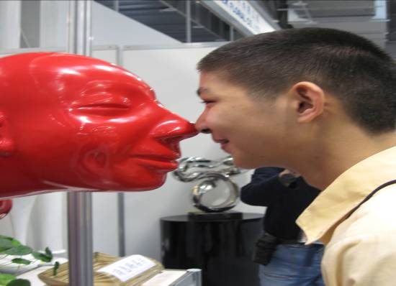 | 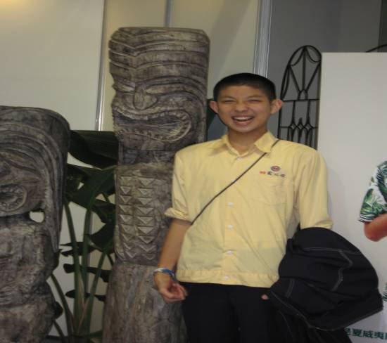
作品介紹 | 今年是台灣第一次辦花博，也是我第一次去參觀花博。在園區內你可以看到許多美麗鮮豔的花朵，如花團錦簇的蘭花，朵朵展現出它們高貴的氣質，這些花朵在花藝專家的精心設計之下，展現出它們耀眼的光彩。但我在參觀完花博後，我最喜歡的不只是他們的花，更是他們的雕像，在花博園區內，你可以看到許多可愛的雕像，如照片中我模仿他們的姿態，是不是很滑稽阿? 這次花博在台灣舉辦， 是台灣的驕傲， 政府真的辦的非常好，如果你不去看，這將會成為你人生中的一大遺憾！

